**滝沢地域振興協議会だより**

　　　　　　　　　　　　　　　　　　　　　　　　　　　　　　　

滝沢市民センター 申請受付　平日8:30～17:15

　　指定管理者：滝沢地域振興協議会

〒029-0132　一関市滝沢字寺下52-2

　　　　　　　　　　　　　　　　　　　　　　　　TEL＆FAX　 0191-23-8844

**E-mail**[takishinkyo@icn-net.ne.jp](mailto:takishinkyo@icn-net.ne.jp)

ホームページ　<http://284takichan.com>

みんなで担ごう！

魅力の滝沢



**第６１号**　 R4.2.24発行

|  |  |  |  |  |
| --- | --- | --- | --- | --- |
|  | 滝沢地区の人口 | | | |
| 世帯数 | 男(人) | 女(人) | 計(人) |
| R4.1.31現在 | 1,055 | 1,241 | 1,352 | 2,593 |
| 前月比 | +5 | +3 | +3 | +6 |

ホームページへ

↓



**※ご来館の際は、マスク常時着用、手指の消毒など基本的な感染症対策の徹底を図る行動をお願いいたします。**

**・・いくぜ…!!「スコップ三味線」・・　　 　　　・・滝沢小５・6年生が対象です・・**

**プログラミング体験会**

　これからの時代、デジタルツールを使いこなしながら様々な能力が求められます。

創造力を働かせ、新しいものやサービスを創る能力を育み、体験します。

　月日：**令和4年3月12日(土)**

時間：①５年生・・10時～１１時

②６年生・・1１時～１２時

　定員：①５年生・・６人（先着）

　　　　②６年生・・６人（先着）

　場所：滝沢市民センター研修室

※小学校を通じてチラシを配布しました。

　申込書はセンターへ提出してください。

　スコップと栓抜きで、スコップ三味線を楽しんでみませんか。音楽に合わせ三味線を弾いているようにその気になってマネします。

　月日：**令和4年3月13日(日)**

時間：**10時～12時**

　場所　滝沢市民センター和室

　講師　石川幹雄さん

　　　　（萩荘文化協会会長）

　持参　スコップ・栓抜き

　定員　１２人

　申込　令和4年3月9日(水)まで

※新年度も継続して開催予定の事業です。

※詳細は回覧チラシをご覧ください。



**・・今年度の活動終了しました・・　　 　　　 ・・交通安全教室開催しました・・**

　２月１９日(土)、各行政区の担当が参加し、一関警察署（鈴木交通課長・山本巡査部長）、地区交通指導員（菅原和彦さん・小野寺敏

明さん）より、一関市管内交通事故状況・

事故防止等、滝沢地区交通状況のお話しを

頂き、並びにKYT（危険予測トレーニング）機材を使用し危険予測体験をしました。

◆夕暮れ時から夜間の交通事故防止として

**3ライト運動** をお願いしています。

　①ライトの早め点灯（原則ハイビーム走行）

　②反射材やLEDライト等の着用

　③右側からの歩行者の注意

【主催：安心安全部会】

【主催：安心安全部会】

滝沢小学校放課後子ども教室「滝っこひろば」は、２月３日(木)で今年度の活動を終了しました。今年度の参加登

録は８７人、開催は２８

回でした。平成３０年開

設以来からの年間延べ参

加人数は、１,０００人を

超えました。

　今年度も、関係者の皆様には大変お世話になりました。来年度は５月１２日(木)からスタートする予定です。参加申し込みは、新年度早々に小学校を通じてご案内します。

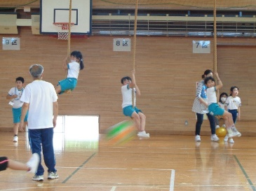

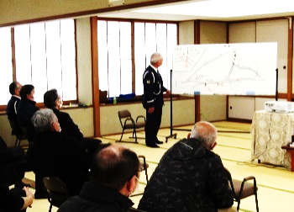

【行事予定】

　3/　5(土)　滝沢探検隊「みんな手品師になって」

　3/　5(土)　滝沢サタスタクラブ「ポップアップカード」

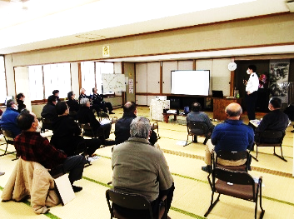

　3/12(土)　プログラミング体験会(滝小５・６年生)

　3/13(日)　いくぜ…!!「スコップ三味線」

　3/16(水)　滝沢女性教室「閉講式・講演」

**・・市民センター事業の報告・・ 　 　　 　　　・・巣箱づくり開催しました・・**

　１月２３日（日）、１８人が参加し「なつかしの滝沢」と題し、昭和６１年１１月当時の真滝中学校体育館で開催した「収穫感謝祭」の舞台や、昭和３８年度真滝中学校卒業同級会で紹介の映像他を鑑賞しました。記憶は時間を

超越し、懐かしさ

もこみあげ、故人

となった方々をも

偲びつつ、参加者

同士で懐かしく語

り合えたようです。

　２月１３日(日)、「親子で巣箱づくり」が滝小体育館で１２人が参加して開催されました。日頃、めったに使うことのないノコギリやくぎ打ちに苦戦していました。巣箱は、晩冬から設置すると、鳥

が下見をして、うまく

いけば“家”となるそ

うです。気に入っても

らえるといいですね。

【主催：教育文化部会】

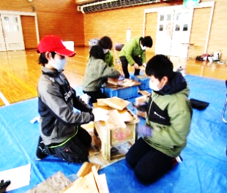

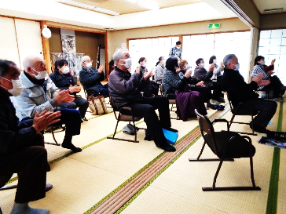



|  |  |  |  |
| --- | --- | --- | --- |
| **令和４年3月　〔滝沢市民センター予約状況〕** | | | |
| 1 | | 火 | 生活福祉部会 |
| 2 | | 水 |  |
| 3 | | 木 | 栄友会 |
| 4 | | 金 | 環会、ひばりの会、安心安全部会 |
| 5 | | 土 | 滝沢探検隊、滝沢サタスタクラブ |
| 6 | | 日 | 7区行政 |
| 7 | | 月 | 蜂美会 |
| 8 | | 火 | 書道同好会 |
| 9 | | 水 |  |
| 10 | | 木 | 栄友会 |
| 11 | | 金 |  |
| 12 | | 土 | プログラミング体験会、一関相撲甚句会 |
| 13 | | 日 | スコップ三味線 |
| 14 | | 月 | 執行部会議、蜂美会 |
| 15 | | 火 | 真滝８区ふれあい友の会 |
| 16 | | 水 | 滝沢女性教室 |
| 17 | | 木 | 栄友会 |
| 18 | | 金 | 環会、ひばりの会 |
| 19 | | 土 |  |
| 20 | | 日 |  |
| 21 | | 月 |  |
| 22 | | 火 | 書道同好会 |
| 23 | | 水 |  |
| 24 | | 木 | 栄友会 |
| 25 | | 金 | 環会 |
| 26 | | 土 | 一関相撲甚句会 |
| 27 | | 日 |  |
| 28 | | 月 | 蜂美会 |
| 29 | | 火 |  |
| 30 | | 水 |  |
| 31 | | 木 |  |
|  |
|  |
|  |
| 環会 |
|  |

　２月2日(水)～４日(金)、滝沢地場産品を使用した味噌・豆腐加工実習が、講師に三浦さん(9区)と阿部さん(10区)を迎え、延べ１６人が

　　　　　　　　　参加して開催されました。

　　　　　　　　　参加者は、何より自作の愛

　　　　　　　　　情がこもった味噌や豆腐が

　　　　　　　　　食べられる楽しみに浸れる

　　　　　　　　　ようです。参加者同士で、

　　　　　　　　　調理レシピ交歓もされてい

　　　　　　　　　ました。

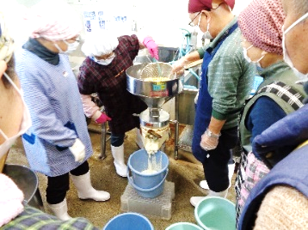

**滝沢サタスタクラブ とんとんくぎ打ち②**

　2月5日(土)、先月からの「スマートボール」作りの仕上げに取り掛かりました。この日は所定の位置に、「くぎ」を約２００本近く打ちました。

このくぎの位置により、

ビー玉の動きが決まり、

お家でも楽しく遊べます。

　完成後は、センターに

１０日間展示して利用者

の目を楽しませました。



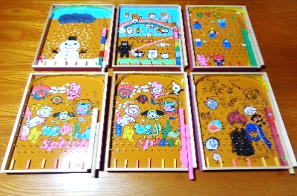

巡回文庫**わかくさ号**

**3/17(木)**

13:50～14:20

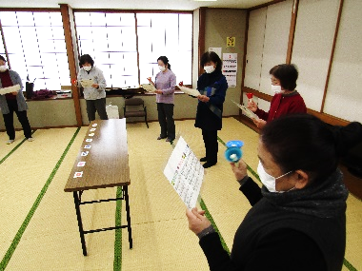

**滝沢女性教室　ハンドベルと踊り**

　2月16日(水)、優しい音が響くハンドベル演奏、踊りの復習に取り組みました。

　過去に一度体験していたこともあり、課題８曲を難なく演奏できました。そろそろ迎える「うれしいひなまつり」も演奏でき、達成感に喜んでい

　　　　　　　　　　ました。このままどこかの

　　　　　　　　　　舞台でもすぐ発表できるほ

　　　　　　　　　　どの出来でした。後半は、

　　　　　　　　　　踊りの復習をして揃った動

　　　　　　　　　　きを確認しました。

　2/11（祝・金）に参加予定していました滝沢探検隊「サケの稚魚放流in滝沢川」は、新型コロナウイルス感染症の発生状況を考慮し、一般参加を中止し、スタッフだけの放流となったため中止になりました。

※毎月、早めの手続きをお願いします。